[因作者发现数据和图表错误影响结论准确性，西安交通大学第一附属医院的论文撤稿](https://mp.weixin.qq.com/s?__biz=MzkwMjY4ODQ5Mw==&mid=2247496388&idx=2&sn=b728532f33ed6dd16307552a47b00527&chksm=c142bc44d36526fb4d48fb08acd91a396f86a7377db73c358a53d21c3d4d8c480383d2fa3b7d&scene=126&sessionid=1741971807)

[Reviewer 2](javascript:void(0);)2025-03-01 08:14:31浙江



点击蓝字关注我们



**论文信息**

2016年12月19日，西安交通大学第一附属医院呼吸科的Tianjun Chen（第一作者） & Mingwei Chen（通讯作者 音译 陈明伟）在Biomedicine & Pharmacotherapy（中科院二区 IF=6.9）期刊上在线发表题为"miR-382 inhibits tumor progression by targeting SETD8 in non-small cell lung cancer"(miR-382 通过靶向 SETD8 抑制非小细胞肺癌的肿瘤进展)论文。

本研究得到了山西省科学技术研究项目（编号：2015KW038）的资金支持。

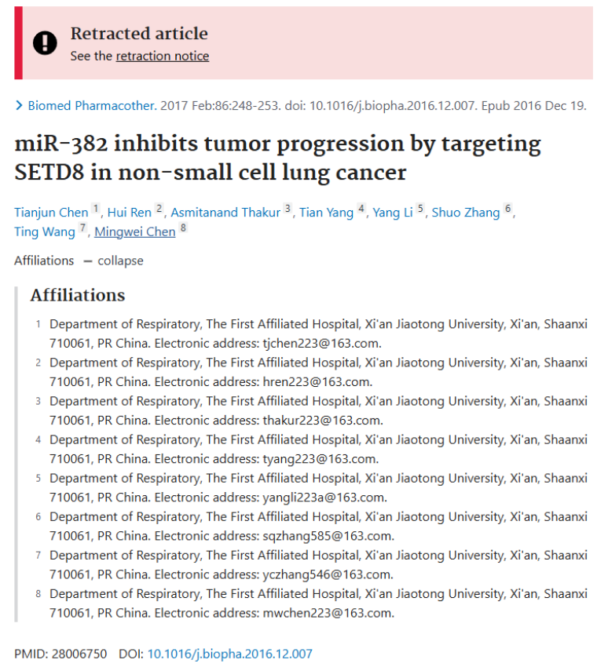

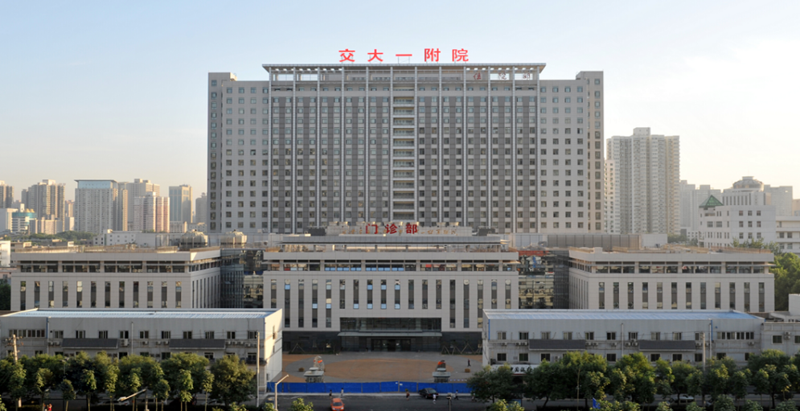



**质疑信息**

* **图2C与四篇无关论文图像重复，其中两篇已被撤稿。**

Fig 2C.

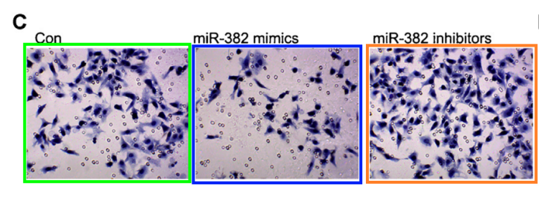

Fig 5C,D from "Knockdown of SALL4 inhibits the proliferation, migration, and invasion of human lung cancer cells in vivo and in vitro" (Li et al 2020).

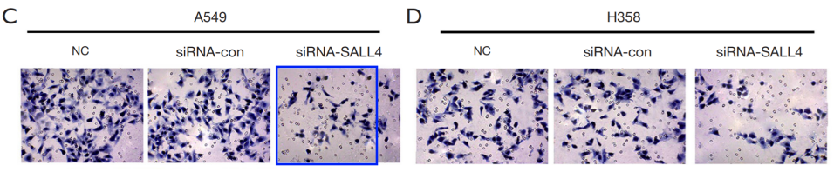

[left] Fig 3D from "miR-136 targets MIEN1 and involves the metastasis of colon cancer by suppressing epithelial-to-mesenchymal transition" (Ren et al 2017) [retracted].

[right] Fig 2 from "miR-199a-5p induces cell invasion by suppressing E-cadherin expression in cutaneous squamous cell carcinoma" (Wang et al 2016).

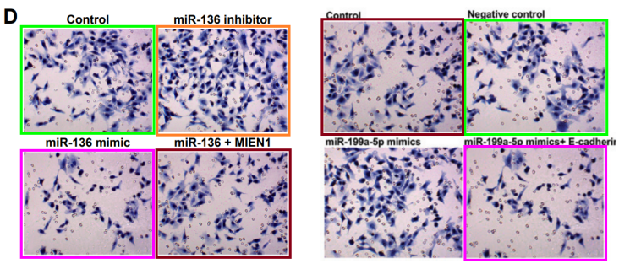

Fig 2C from "Downregulation of miR-30a is associated with proliferation and invasion via targeting MEF2D in cervical cancer" (Zhao et al 2017) [retracted].

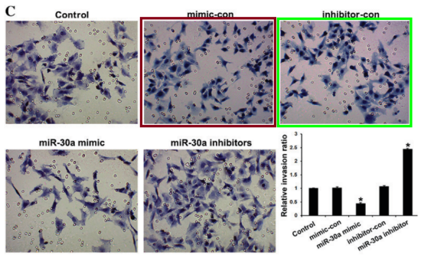

* **图3C与两篇无关论文不同标记的WB印迹重叠。**

Backgrounds are the same in each case, through with different protein blobs drawn on.

Left to right:

Fig 3C.

Fig 1B from Ren et al (2018).

Fig 2D from "miR-182 promotes tumor growth and increases chemoresistance of human anaplastic thyroid cancer by targeting tripartite motif 8" (Liu et al 2017) [retracted].

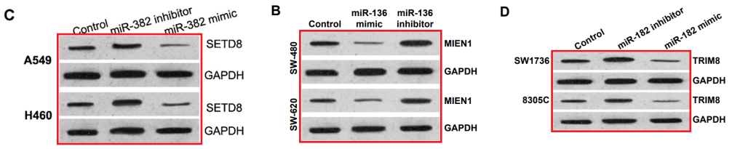



**撤稿原因**

**本文已于2025年1月14日被撤回：**本文已遵照作者请求撤回，原因是作者在撰写过程中发现数据和图表存在可能影响结论准确性的错误，并指出需改进实验设计和数据分析。尽管本刊随后要求作者提供详尽的错误说明，但未获回应。基于作者的初步担忧及缺乏进一步信息，主编遂作出撤回文章的决定。



**参考信息**

https://pubpeer.com/publications/CE19D23404E1C965E7E689CFF7B652

https://pubmed.ncbi.nlm.nih.gov/28006750/

https://www.sciencedirect.com/science/article/pii/S0753332224016639